使用说明

一、运行前需要修改的部分

1. 文件路径修改
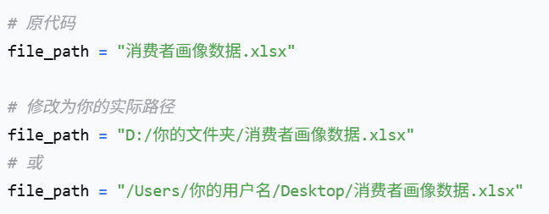

或者将ipynb文件和Excel文件放在同一个文件夹内，可直接使用原代码：file_path = “消费者画像数据.xlsx”

同理，按照真实文件名修改括号内的名字

2. Sheet名称核对

如果原始Excel中的sheet名称与代码不一致，需修改：
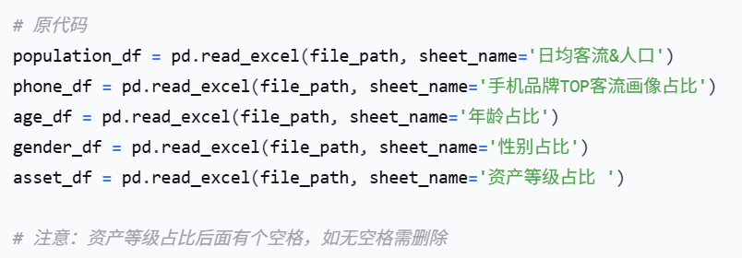

3. 列名核对

如果原始Excel的列名不同，需修改：
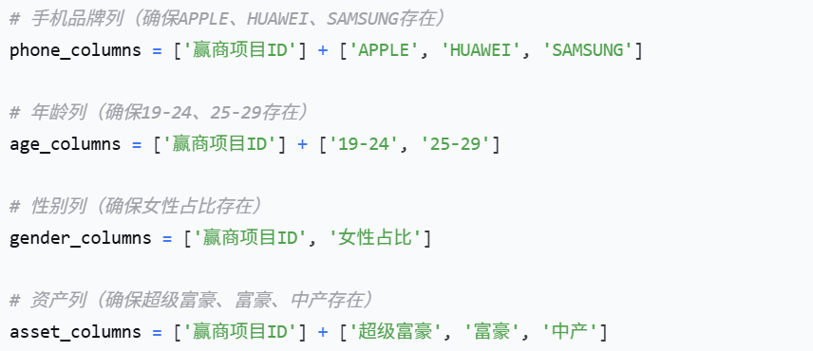

二、快闪店销售数据预处理（Unpivot）

原始数据通常是交叉表格式（行=店铺，列=系列），需要转换为长格式（每行一个销售记录）才能被代码读取。

原始格式示例
店铺名称 | 金标 | 荣耀 | 国家队 | 其他
北京三里屯 | 150 | 200 | 30 | 100
上海新天地 | 80 | 180 | 20 | 90

Unpivot后格式示例
店铺名称 | 系列 | 销售数量
北京三里屯 | 金标 | 150
北京三里屯 | 荣耀 | 200
北京三里屯 | 国家队 | 30
北京三里屯 | 其他 | 100
上海新天地 | 金标 | 80
上海新天地 | 荣耀 | 180
上海新天地 | 国家队 | 20
上海新天地 | 其他 | 90

三．输入文件清单
文件名 | Sheet名称 | 关键列
消费者画像数据.xlsx | 日均客流&人口 | 赢商项目ID、李宁商场名称、城市、省份、3公里工作人口
 | 手机品牌TOP客流画像占比 | 赢商项目ID、APPLE、HUAWEI、SAMSUNG
 | 年龄占比 | 赢商项目ID、19-24、25-29
 | 性别占比 | 赢商项目ID、女性占比
 | 资产等级占比 | 赢商项目ID、超级富豪、富豪、中产
快闪店销售详情更新_unpivot.xlsx | 快闪销售数据 | 店铺名称、系列、品类、销售数量

系列名称映射：李宁荣耀金标→金标、李宁荣耀→荣耀、国家队→国家队、其他系列→其他

四．代码功能说明

1. K-Means 聚类模型

用途：将商业体按消费者画像特征自动分成3类。

输入特征（5个）
特征 | 含义
年轻占比 | 19-29岁客群比例
女性占比 | 女性客群比例
高消费力 | 高消费人群比例（资产+手机品牌综合）
3公里工作人口 | 周边工作人口数
省份分数 | 省份等级（一线=4，强二线=3，二线=2）

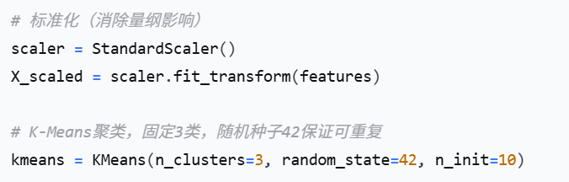

2. 聚类结果命名
类型名称 | 判断依据
一线城市标杆店 | 省份分数高 + 工作人口多
女性高消潜力店 | 女性占比高
年轻潮流主力店 | 年轻占比高

3. 随机森林回归模型

用途：基于15个快闪店的真实销售数据，训练模型预测所有商业体的各系列销售占比。

训练数据
类型 | 内容
特征（X） | 年轻占比、女性占比、高消费力、3公里工作人口、省份分数
目标（y） | 金标占比、荣耀占比、国家队占比、其他占比

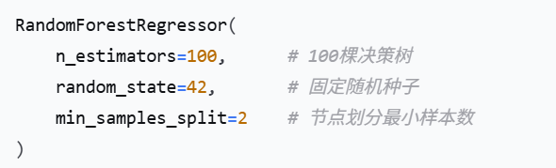

预测流程

从15个快闪店提取特征和真实销售占比

训练随机森林模型（4个系列分别训练）

输入所有商业体的特征数据

模型预测各系列占比

归一化处理（确保4个系列占比之和=1）

五．输出文件
输出文件 | 内容
快闪店聚类结果.xlsx | 15个快闪店的聚类结果（含特征值）
所有商业体聚类结果.xlsx | 所有商业体的聚类结果
15个快闪店_系列销售占比_已计算_剔除推广类.xlsx | 系列销售占比（剔除推广类赠品）
所有商业体_各系列占比预测.xlsx | 所有商业体系列占比预测 + 各客群类型平均占比
一线和新一线高潜力商业体TOP20.xlsx | 一线/新一线城市的金标/荣耀/国家队TOP20 + 城市汇总

